Gewässername |  |  |  | Moderfitzseegraben |  |  |  |  | WK-Code |  |  |  | 581294_674
Planungsabschnitt Nr. |  |  |  | 581294_674_01 |  |  |  |  | Km von - bis |  |  |  | 1,125-2,016
Gewässerkategorie |  |  |  | Standgewässer |  |  |  |  | verbal von - bis |  |  |  | Mündung Sidowsee bis Mündung in Moderfitzseegraben nw Himmelpfort
Lage des Planungsabschnitts |  |  |  |  |  |  |  |  | Typischer Aspekt
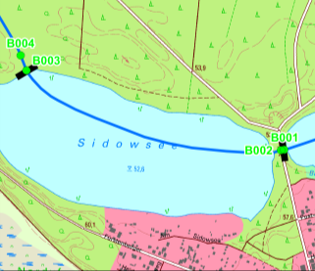 |  |  |  |  |  |  |  |  | 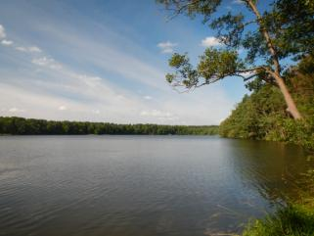
Kategorie ²⁾ |  |  |  | natürlich |  |  |  |  | LAWA-Typ ²⁾ |  |  |  | 21
Kategorie (val.) |  |  |  | künstlich |  |  |  |  | LAWA-Typ (val.) |  |  |  | Kein Fließgewässer – Auswertung siehe Seenabschnittsblätter
Bestand | aktuelle Erhebungen |  |  |  |  |  | Erhebungen des LUGV
 | Gewässerstruktur |  |  |  | Ökol. Durch-gängig-keit | Hydrol. Zu-stand | Biol. Zustand |  |  |  | Allg.  phys.-chem. Zustand | spez. chem. Zustand ²⁾ |  | chem. Zustand ²⁾ | Ök. Zustand/ Potenzial ²⁾ | Ziel-erreichung Ökologie ²⁾ | Ziel-erreichung Chemie ²⁾
 | Land | Ufer | Sohle | gesamt |  |  | MP/Di | MZB |  | Fi
 | - | - | - | - | ja | U | U | U |  | U | U | 2 |  | 2 | 3 | unwahrsch | wahrsch
Defizit | - | - | - | - | 0 | U | U | U |  | U | U | 0 |  | 0 | -1

Siehe Seen-Abschnittsblatt
Gewässername |  |  |  | Moderfitzseegraben |  |  |  |  | WK-Code |  |  |  | 581294_674
Planungsabschnitt Nr. |  |  |  | 581294_674_02 |  |  |  |  | Km von - bis |  |  |  | 2,016-3,114
Gewässerkategorie |  |  |  | Fließgewässer |  |  |  |  | verbal von - bis |  |  |  | Quelle bis Mündung in den Sidowsee
Lage des Planungsabschnitts |  |  |  |  |  |  |  |  | Typischer Aspekt
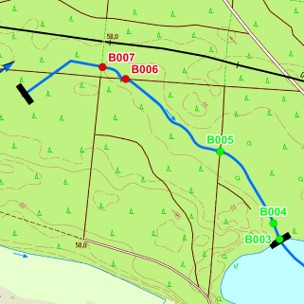 |  |  |  |  |  |  |  |  | 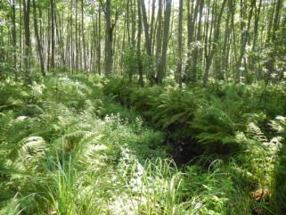
Kategorie ²⁾ |  |  |  | natürlich |  |  |  |  | LAWA-Typ ²⁾ |  |  |  | 21
Kategorie (val.) |  |  |  | künstlich |  |  |  |  | LAWA-Typ (val.) |  |  |  | -
Bestand | aktuelle Erhebungen |  |  |  |  |  | Erhebungen des LUGV
 | Gewässerstruktur |  |  |  | Ökol. Durch-gängig-keit | Hydrol. Zu-stand | Biol. Zustand |  |  |  | Allg.  phys.-chem. Zustand | spez. chem. Zustand ²⁾ |  | chem. Zustand ²⁾ | Ök. Zustand/ Potenzial ²⁾ | Ziel-erreichung Ökologie ²⁾ | Ziel-erreichung Chemie ²⁾
 | Land | Ufer | Sohle | gesamt |  |  | MP/Di | MZB |  | Fi
 | 1 | 2 | 4 | 3 | ja | U | U | U |  | U | U | 2 |  | 2 | 3 | unwahrsch | wahrsch
Defizit | 0 | 0 | -2 | -1 | 0 | U | U | U |  | U | U | 0 |  | 0 | -1

Beschreibung |  | - Eingetiefter, beschatteter Zufluss zum Sidowsee ohne nennenswerte Grundwasserspeisung  - Fließwasserabschnitt im Sommer nur geringe Wasserführung, Oberlauf dauerhafttrockengefallen  - Fischotterdurchgängigkeit ist entlang des Fließes gewährleistet
Defizite NATURA 2000
Belastungen/ Bemerkungen |  | - Ökologische Durchgängigkeit durch Bauwerk B006 und B007 (Durchlässe) nicht gegeben  - Belastung durch diffuse Quellen und morphologische Veränderung
Entwicklungsziele/ -Strategien | Durchgängigkeit
 | Gewässerstruktur
 | Wasserhaushalt
 | Biologie, Chemie
 | NATURA 2000
Entwicklungs-beschränkungen/ Restriktionen |  | Mittelfristig:  Langfristig:
Einstufung Wasserkörper |  | - künstlich
Schutzgut (bei erheblich veränderten/ künstl. WK)
Begründung für Ausweisung als erheblich verändert/ künstlich |  | - Künstlich angelegter Forstgraben zum Moderfitzsee
Bewirtschaftungsziel (WK) |  | - Es wird vorgeschlagen, …. ein Bewirtschaftungsende zu setzen den gesamten Wasserkörper 581294_674 aus der Bewirtschaftungsvorplanung zu nehmen
Begründung für weniger strenges Bewirtschaftungsziel |  | - künstliches Gewässer, Einzugsgebiet Wasserkörper < 10 km² (ca. 5,5 km², inkl. der im Zustrombereich des Grundwassers liegenden Binneneinzugsgebiete)

